Pluft

Documentação

Desafio-Pluft

Sumário

Resumo 2

Objetivos 2

Descrição do projeto 2

Resumo do projeto 2

Modelagem de Software 3

Modelo Lógico 3

Modelo Físico 3

Modelo Conceitual 3

Cronograma 4

Back-End 5

Implementar o banco de dados 5

Executar projeto 5

Importar Postman 5

Swagger 5

Funcionalidades 6

Mobile 6

Mobile 9

Arquitetura do Projeto 10

Resumo

Objetivos

Desenvolver um sistema que agilize processos entre lojistas(Varejo) e clientes.

Descrição do projeto

O projeto visa facilitar o processo a aquisição de produtos e serviços que envolva clientes e varejo, criando uma aplicação que automatiza a forma de pagamento evitando filas e atrasos.

Modelagem de Software

Modelagem de software é a atividade de construir modelos que representem características do software.

Modelo Lógico

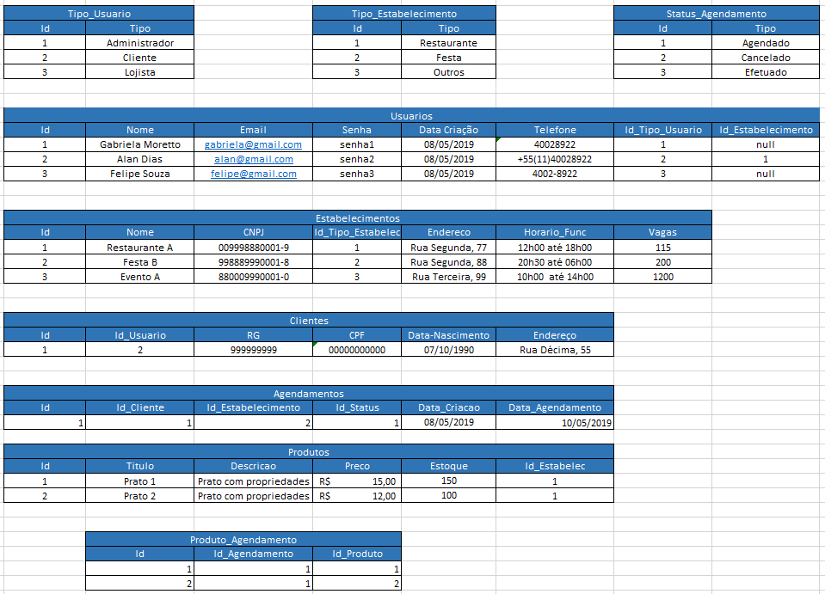

O modelo lógico constitui uma representação específica de um modelo interno, utilizando as estruturas de Banco de Dados suportada pelo banco escolhido.

Modelo Físico

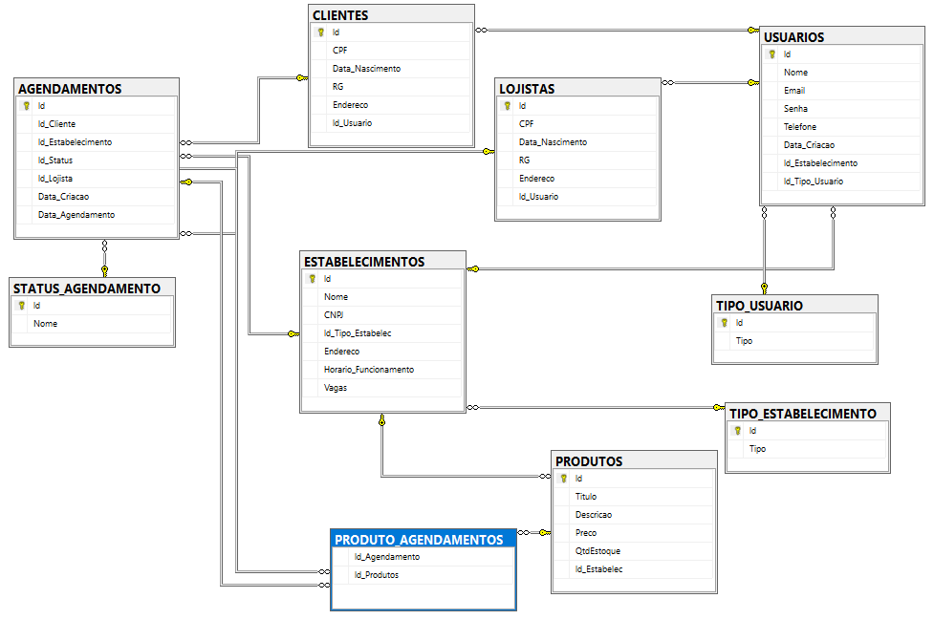

O modelo físico demonstra como os dados são fisicamente armazenados.

Modelo Conceitual

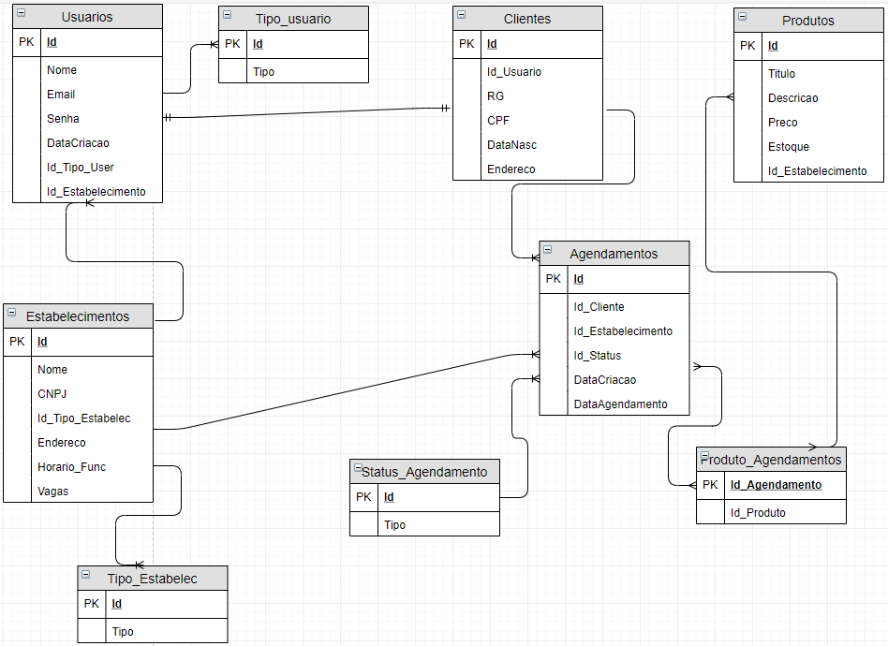

O objetivo do Modelo Conceitual é criar um modelo de forma gráfica, que identificará todas as entidades e relacionamentos de uma forma global, evitando qualquer detalhamento específico do modelo de Banco de Dados.

Cronograma

Desafio-Pluft: <https://trello.com/b/8c3vAf0j/desafio-pluft>

Back-End

API significa Application Programming Interface – Interface de Programação de Aplicativos – e corresponde a um conjunto de instruções e padrões de programação para acesso a um aplicativo de software.

Passo a Passo:

Executando o banco de dados

1° - Abrir os SCRIPTS do banco de dados

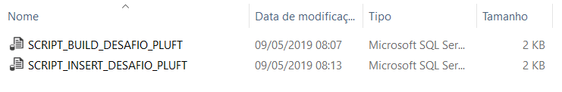

2° -Clicar no botão “EXECUTAR” no Script de criação e em seguida no script de Inserção.

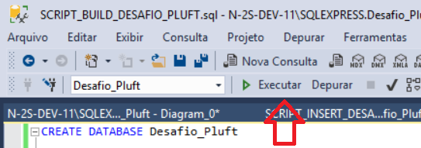

Abrir Projeto

1° - Abrir o VISUAL STUDIO CODE 2017



2° -Abra o projeto

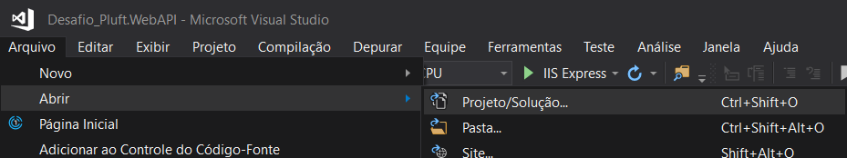

Executar projeto

1° - Clique no botão para executar o projeto

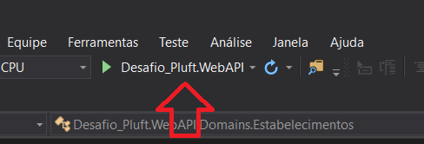

Importar Postman

Passo a passo de como importar para o postman

1° - No postman, clique no botão de import

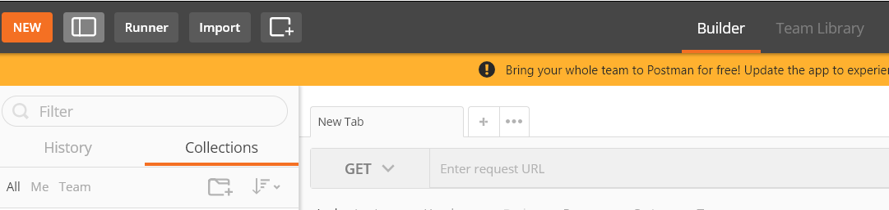

2° - Clique em “CHOOSE FILES

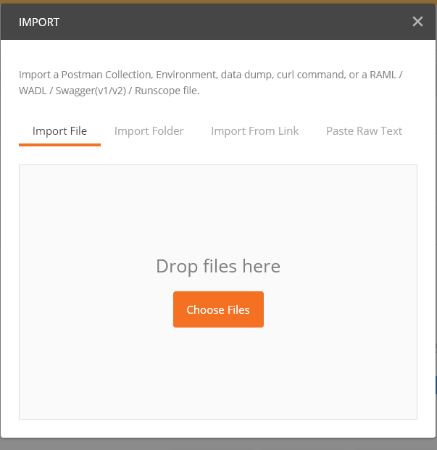

3° - Escolha o arquivo

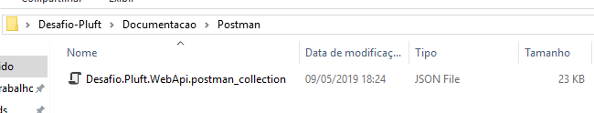

Swagger

Abra o programa e execute a url: http://localhost:5000/swagger/index.html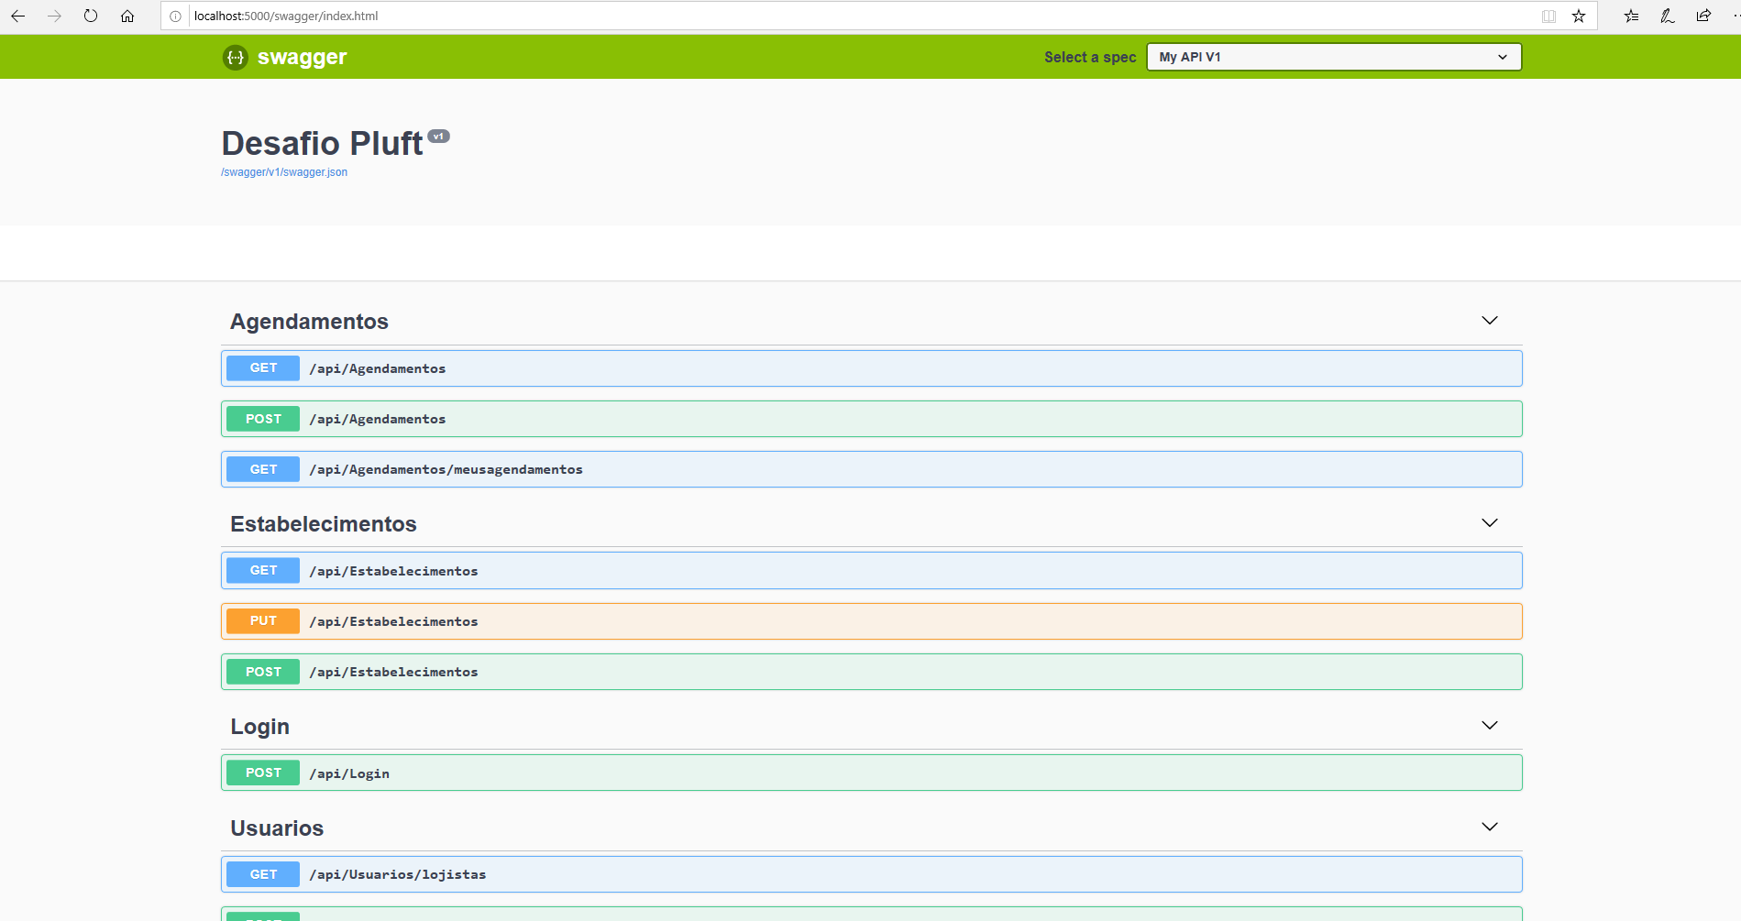

Funcionalidades

Mobile

1. O Administrador terá acesso a uma lista de todos os usuários

2. O lojista poderá Cadastrar um estabelecimento em seu usuário

3. Um lojista terá acesso a uma tela que lista seu estabelecimento

4. O lojista terá uma lista com todos seus agendamentos

5. O usuário Comum poderá fazer um agendamento

6. Poderá ser cadastrado um lojista e um cliente, apenas um administrador poderá cadastrar outro.